▲ＦＡＸ（０５２）９６２－２４７７
「企業における女性の活躍促進」申込書

①住所 |  | 〒
②氏名 |  |  |  |  | ③年代 |  |  | 代 | ④性別
⑤職業 |  |  |  | ⑥電話番号 |  |  | （ ） －
⑦ＦＡＸ番号 |  |  | ※ＦＡＸで申込の方は受講票をお送りしますので必ずご記入ください。  （ ） －
⑧託児：無料（１歳半～就学前、要予約）  ※当日、体調不良のお子さんはお預かりできません。 |  |  |  |  |  | お子さんの名前：  性別： 年齢： 歳 か月
⑨セミナ－を何で知りましたか。
⑩メールで財団主催のセミナ－情報をご希望の方は、アドレスをご記入ください。
＊応募の際に記入していただいた個人情報は、講師の受講者情報提供と、財団作成パンフレットの送付に利用します。

＊往復はがき、Ｅメール【willkouza＠aichi-dks.or.jp】、財団ホームページでも申込できます。受講票は、申込締切（1月17日必着）後お申し込みいただいた方法でお送りします。受講時にご持参ください。
受講日5日前までに財団から受講の可否についての連絡がない場合はお問い合わせください。

＊問い合わせ・申込先：
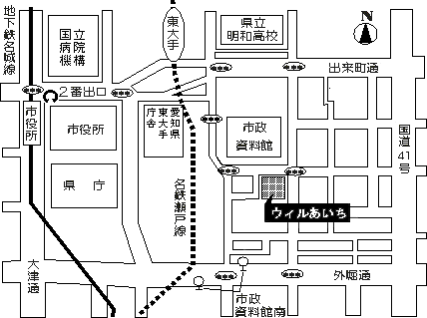
〒461-0016 名古屋市東区上竪杉町１番地
公益財団法人あいち男女共同参画財団 企画協働課
電話：（０５２）９６２－２５１２ ＦＡＸ：（０５２）９６２－２４７７
ＨＰアドレス http://www.aichi-dks.or.jp
＊交通案内
●地下鉄「市役所」駅 ２番出口より東へ徒歩約１０分
●名鉄瀬戸駅「東大手」駅 南へ徒歩約８分
●基幹バス「市役所」下車 東へ徒歩約１０分
●市バス幹名駅１ 「市政資料館南」下車 北へ徒歩
約５分
●駐車台数に限りがありますので公共交通機関の利用
にご協力ください。

